2022年度

剑阁县香江实验学校决算

公开
目录

公开时间：2023年11月28日

第一部分 单位概况
一、主要职责及重点工作
（一）单位职责
（二）2022年重点工作完成情况
二、机构设置
第二部分 2022年度单位决算情况说明
一、收入支出决算总体情况说明
二、收入决算情况说明
三、支出决算情况说明
四、财政拨款收入支出决算总体情况说明
五、一般公共预算财政拨款支出决算情况说明
六、一般公共预算财政拨款基本支出决算情况说明
七、财政拨款“三公”经费支出决算情况说明
八、政府性基金预算支出决算情况说明
九、国有资本经营预算支出决算情况说明
十、其他重要事项的情况说明
第三部分 名词解释
第四部分 附件
第五部分 附表
一、收入支出决算总表
二、收入决算表
三、支出决算表
四、财政拨款收入支出决算总表
五、财政拨款支出决算明细表
六、一般公共预算财政拨款支出决算表
七、一般公共预算财政拨款支出决算明细表
八、一般公共预算财政拨款基本支出决算明细表
九、一般公共预算财政拨款项目支出决算表
十、政府性基金预算财政拨款收入支出决算表
十一、国有资本经营预算财政拨款收入支出决算表
十二、国有资本经营预算财政拨款支出决算表
十三、财政拨款“三公”经费支出决算表
(注：请单位根据实际注明页码)

第一部分 单位概况

- 主要职责：
剑阁县香江国际实验学校属财政预算一级单位，执行事业单位会计制度，宗旨和业务范围：实施小学业务教育，促 进基础教育发展
一、工作目标
（一）坚持立德树人。把立德树人、五育并举作为学校工作的中心，以责任教育为抓手，加强家庭、学校、社区协同育人，构建香江育人新体系。狠抓班级管理和学生养成教育，教育学生养成良好行为习惯，提升学生综合素养。
（二）加强党建引领。夯实学校党建品牌建设，发挥党员教师先锋模范作用，创建基层优秀党组织，积极参与志愿服务和文明创建工作。
（三）落实“双减”政策。注重“双减”各项规定与要求的执行，强化五项管理，推进课后服务，抓实常规教学，提高课堂效率，实现减负增效，确保教育教学质量稳步提升，各年级成绩全县前三位。
（四）立足教研强校。以“半天无课教研日”主题研修活动为平台，打造校本研修特色品牌，开展丰富有效的教科研活动，激发教师专业成长内驱力，促进教师专业水平提升。
（五）确保校园安全。明确校园安全主体责任，落实好一日常规，强化人防、物防、技防，确保师生生命健康、校园和谐安全稳定。及时发现、消除校园安全隐患，确保安全责任事故为零。
（六）强化师德教育。师德师风建设常抓不懈，开展警示教育，宣传优秀教师、师德标兵典型事迹，树立香江教师良好社会形象，构建风清气正的和谐美好校园。
（七）改善办学条件。不断提升学校文化建设，注重校园的美化、绿化，香化。推进校园数字化建设，不断提升学校办学档次。
（八）推进学区制工作。加强校本研修，加强学区毕业班管理，完善学区评价体系建设，推进课程建设，提升学区教育质量。
二、重点特色创新工作
1、校园文化建设
2、责任教育体系
3、学生综合素质评价
4、教师评价体系
5、艺体、科技、阅读特色项目开展
6、幼小衔接教育
7、毕业班工作及五年级质量提升
8、学区制工作
9、教师成长体系建设
10、双减及作业设计
三、主要措施
（一）旗帜鲜明抓党建
1.常态化组织好每月支部主题党日活动，加强干部、党员教师队伍建设，积极培养入党积极分子。
2.强化党员示范作用。要求党员教师率先垂范，从业务和思想上凸显党员的先锋模范作用，动员党员教师积极参加文明创建志愿者公益活动。
3.围绕党的二十大召开，组织师生开展读书、演讲、征文、书画比赛等系列活动。
（二）慎终如始抓教学
1.常规教学紧抓不懈。加强教学常规管理。学校落实备、教、辅、改、考、评、查教学常规，保障教学有序开展。落实备课、作业和辅导检查，备课一周一查，作业一月一查，辅导一月一查，并与考试成绩结合，直接与工资考核挂钩。

杜绝无效课堂，提高课堂效率；规范教学检查，实行月查制，提升教师业务水平。
2.“双减”政策落地落实。严格执行“五项管理”：禁止学生手机进校园、落实作业的质量与时间分配、强化读物的方向与内涵、保证睡眠的时间与评价、增强体质健康与社会适应。高效落实课后服务：做好优化整合、协调沟通，做到时间、安全、质量三保障，切实减轻学生学业负担，减轻家长经济负担。
3.体育工作做实做强。常规体育工作做实，严格执行“国家学生体质健康标准”，开齐开足体育课，保证每天活动一小时的刚性目标。特色体育课程助力，开好跳绳、乒乓球、篮球、武术、羽毛球、足球六项体育校本课程，让孩子们掌握可以受益终生的六项运动技能。提升阳光体育大课间及课后服务社团活动的质量，落实足球、乒乓球、篮球项目的训练与管理，争取在各项赛事取得优异成绩。
4.科技艺术活动开展求新求效。启动好小提琴培训，开展艺体科技活动，促进学生综合水平提高；找准亮点突破口，积极探索美育及劳动教育活动形式，开展“四节”、劳动实践等活动。
5.落实各年级教学指导。开展好幼小衔接教育，切实抓好毕业班工作。
- 加强作业及教辅资料管理，提高作业的实效性。实行三清制。落实堂清、日清和月清，做到当堂过关、单元章节过关。
7、开发校本课程。学校大力开发校本课程，上好国学课程等特色课程，组织好课后服务。
（三）全心全意抓德育
1.加强德育常规管理。落实班主任到位，对每天的出勤、卫生、仪表、清洁、上课、课间、三操、就餐、午睡进行检查并公布，一周一总结。
2.主题教育。实行每月主题教育，每周活动，对学生进行系列教育。
3.以升旗仪式、班级展示、红领巾广播站、校中会、班队会、文明监督岗、心理咨询室等为平台和载体，结合重大节庆日，加强学生爱国爱党、法制、安全、环保、心理健康等教育，促进学生全面健康发展。
4.做好少先队工作。加强少先队干部梯队建设。充分利用少先队活动、红领巾广播站、国旗班、鼓号队、黑板报等阵地建设，加强学生思想教育，规范学生红领巾佩戴、校服穿着等行为习惯。
5.各班特色化、班会主题化。每周班会都有主题，班主任要先备课，使班会课程化。班级特色化。
6.加强班主任队伍建设。落实班主任进行培训和指导，使班主任工作更专业化。完善工作绩效考评，对班主任日常工作进行考评，包括日常常规和工作结果，实行奖优促劣。
7.学生综合素质测评。每学期对学生进行综合素质的测评，并记录到个人档案之中，以此作为学生成长路径。
8、落实养成教育、理想教育、感恩教育、法制教育和挫折教育，并开展相应的活动。
9.践行环境育人、文化育人、管理育人、服务育人、实践育人，学校每一面墙壁都会说话，每一株花草都能育人。
（四）静心务实抓教研
1.立足课堂求高效。通过新进教师调研课、骨干教师示范课、组内教师交流课、领导班子随堂听课等多种形式深入课堂，达到提升课堂教学效率的目的。
2.立足学习有实效。加强校本培训，将业务学习、集体备课、示范课等教研活动纳入教研日活动中，做到时间保证，地点落实，组织严密，专题明确，群体投入，研讨深入，实效显著。
3.立足活动促提升。通过校际交流、学区教研、教学开放周等多形式多层次的教研活动，教师相互学习切磋，提升自我专业成长。
4.立足竞赛出成果。鼓励、帮助教师积极参加省市县各级各类教科研竞赛评选活动，争取培养出一批香江名师。
5.推进青蓝工程。推进实行青蓝工程，每一位新教师都拜一位有经验的教师，实行教师带新。

6.打造教师名片。我们提倡教师名师化，对教学能力强、责任心好，教学有特色的教师进行推介，打造教师个人名片。

7.做好教师个人规划。帮助教师做好职业规划，一年站稳讲台，三年站亮讲台，六年成为骨干，九年成为名师。

8.制定绩效考评机制。对教师的教学管理、教学教研、教学结果进行考评，奖优促劣。
（五）一刻不松抓安全
1.抓好常态化新冠疫情防控、秋冬季传染病防控、防火防电、交通安全、防校园欺凌、学生心理健康教育等工作，增强学生安全意识和自我防范能力。
2.做好校园安全岗、家长志愿者值班工作，强化对校园保安的管理，规范进入校园登记、校门口家长接送学生车辆停放事宜。
3.坚持校园安全日常巡查，及时发现消除校园安全隐患，做好特异体质学生、留守儿童摸排登记与管理工作。
4.经常性开展安全应急演练，利用视频监控、校园广播、校中会对课间学生行为进行巡查与通报。
5.定期开展学生日常行为规范、文明礼仪、法治宣传、心理健康等安全教育活动。
（六）贴心细微抓后勤
1.提升后勤服务意识，保障教育教学活动的顺利开展。
2.严格遵守财经纪律和财务规定，规范做好学校财务工作；做好教职工职称聘任、岗位晋升和工资调整发放工作。
3.及时维修教学设施、添置教学设备，做好固定资产登记保管工作。
4.加强电教设备、班班通教室、多媒体教室的使用管理与维护，努力提高设备的使用率，推动智慧校园建设。
5.加强食堂管理，确保菜品质量，落实安全责任，杜绝任何安全事故。
（七）凸显职能抓群团
1.开展有意义的教师文体活动，活跃校园生活，安排好中秋节、春节慰问、困难教师慰问、教职工体检等活动。
2.严格按照教代会工作要求，认真筹备、开好新一届教代会。

二、机构设置

剑阁县香江国际实验学校属财政预算一级单位，无下属机构，全校有在编教师85人。

第二部分 2022年度单位决算情况说明

- 收入支出决算总体情况说明
2022年度收、支总计1190万元。与2021年相比，收、支总计各增加200万元，增长20%。主要变动原因教师增加学生增加。

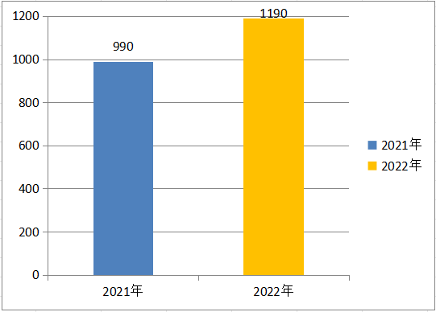

二、收入决算情况说明

2022年本年收入合计1190万元，其中：一般公共预算财政拨款收入1188万元，占99.83%；政府性基金预算财政拨款收入2万元，占0.17%；国有资本经营预算财政拨款收入0万元，占0%；上级补助收入0万元，占0%；事业收入0万元，占0%；经营收入0万元，占0%；附属单位上缴收入0万元，占0%；其他收入0万元，占0%。

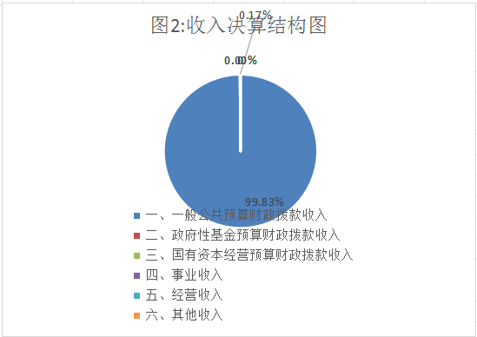

三、支出决算情况说明

2022年本年支出合计1190万元，其中：基本支出1190万元，占100%；项目支出0万元，占0%；上缴上级支出0万元，占0%；经营支出0万元，占0%；对附属单位补助支出0万元，占0%。

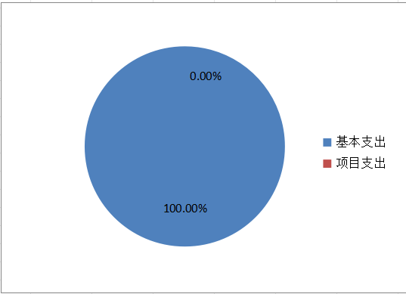

四、财政拨款收入支出决算总体情况说明
2022年财政拨款收、支总计1190万元。与2021年相比，财政拨款收、支总计各增加200万元，增长20.20%。主要变动原因是学生和教师人数增加。
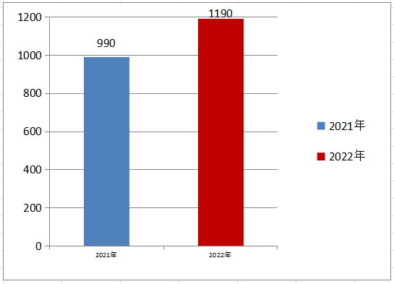

五、一般公共预算财政拨款支出决算情况说明

（一）一般公共预算财政拨款支出决算总体情况
2022年一般公共预算财政拨款支出1190万元，占本年支出合计的100%。与2021年相比，一般公共预算财政拨款支出增加200万元，增长20.20%。主要变动原因是学生和教师人数增加。

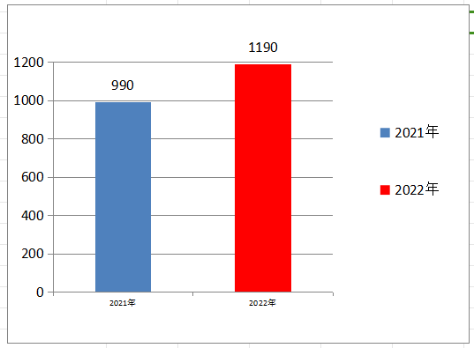

（二）一般公共预算财政拨款支出决算结构情况
2022年一般公共预算财政拨款支出1190万元，主要用于以下方面：一般公共服务支出1190万元，占100%；教育支出979.35万元，占82.33%；科学技术支出0万元，占0%；文化旅游体育与传媒支出0万元，占0%；社会保障和就业支出92.76万元，占7.80%；卫生健康支出46.38万元，占3.92%；住房保障支出69.6万元，占5.95%。
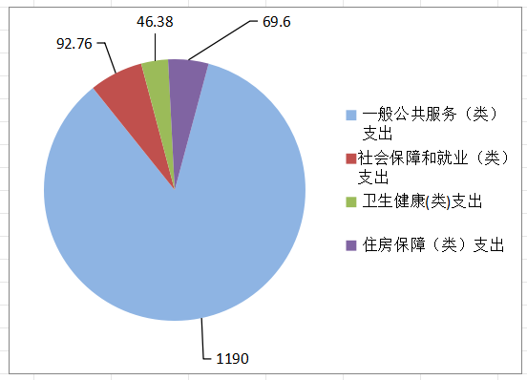

（三）一般公共预算财政拨款支出决算具体情况

2022年一般公共预算支出决算数为1190万元，完成预算100%。其中：
1.一般公共服务（类）普通教育（款）小学教育（项）： 支出决算为1190万元，完成预算100%。
2.教育（类）普通教育（款）小学教育（项）： 支出决算为979.35万元，完成预算100%。
3.科学技术（类）***（款）***（项）： 支出决算为0万元，完成预算0%，决算数小于/等于预算数的主要原因是…。
4.文化旅游体育与传媒（类）***（款）***（项）： 支出决算为0万元，完成预算0%，决算数小于/等于预算数的主要原因是…。
5.社会保障和就业（类）行政事业单位养老支出（款）机关事业单位基本养老保险缴费支出（项）： 支出决算为92.76万元，完成预算100%。
6.卫生健康（类）行政事业单位医疗（款）事业单位医疗（项）：支出决算为46.38万元，完成预算100%。
7.住房保障（类）住房改革支出（款）住房公积金（项）：支出决算为69.6万元，完成预算100%。

六、一般公共预算财政拨款基本支出决算情况说明
2022年一般公共预算财政拨款基本支出1190万元，其中：
人员经费1063.24万元，主要包括：基本工资、津贴补贴、奖金、伙食补助费、绩效工资、机关事业单位基本养老保险缴费、职业年金缴费、其他社会保障缴费、其他工资福利支出、离休费、退休费、抚恤金、生活补助、医疗费补助、奖励金、住房公积金、其他对个人和家庭的补助支出等。
公用经费126.76万元，主要包括：办公费、印刷费、咨询费、手续费、水费、电费、邮电费、取暖费、物业管理费、差旅费、因公出国（境）费用、维修（护）费、租赁费、会议费、培训费、公务接待费、劳务费、委托业务费、工会经费、福利费、公务用车运行维护费、其他交通费、税金及附加费用、其他商品和服务支出、办公设备购置、专用设备购置、信息网络及软件购置更新、其他资本性支出等。

七、财政拨款“三公”经费支出决算情况说明

（一）“三公”经费财政拨款支出决算总体情况说明
2022年“三公”经费财政拨款支出决算为0.38万元，完成预算100%，较上年减少0.095万元，下降20%。

（二）“三公”经费财政拨款支出决算具体情况说明
2022年“三公”经费财政拨款支出决算中，因公出国（境）费支出决算0万元，占0%；公务用车购置及运行维护费支出决算0万元，占0%；公务接待费支出决算0.38万元，占100%。具体情况如下：
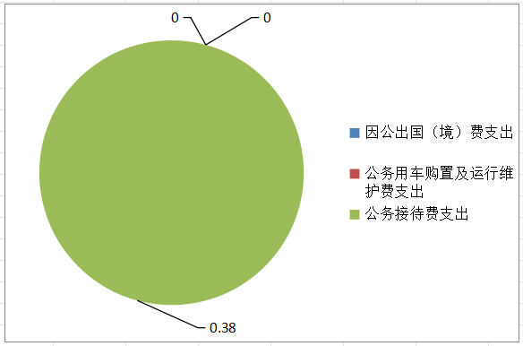
1.因公出国（境）经费支出0万元，完成预算0%。全年安排因公出国（境）团组0次，出国（境）0人。因公出国（境）支出决算比2021年增加/减少0万元。
2.公务用车购置及运行维护费支出0万元，完成预算**%。公务用车购置及运行维护费支出决算比2021年增加/减少0万元，增长/下降0%。
其中：公务用车购置支出0万元。全年按规定更新购置公务用车0辆，其中：轿车0辆、金额0万元，越野车0辆、金额0万元，载客汽车0辆、金额0万元，主要用于…。截至2022年12月底，单位共有公务用车0辆，其中：轿车0辆、越野车0辆、载客汽车0辆。
公务用车运行维护费支出0万元。主要用于…（具体工作）等所需的公务用车燃料费、维修费、过路过桥费、保险费等支出。
3.公务接待费支出0.38万元，完成预算100%。公务接待费支出决算比2021年减少0.095万元，下降20%。主要原因是减少接待次数和开支。其中：
国内公务接待支出0.38万元，主要用于……(执行公务、开展业务活动开支的交通费、住宿费、用餐费等)。国内公务接待10批次，72人次（不包括陪同人员），共计支出0.38万元，具体内容包括：开展业务活动开支的住宿费、用餐费等。
外事接待支出0万元，主要用于接待…（具体项目）。外事接待0批次，0人次（不包括陪同人员），共计支出0万元。

八、政府性基金预算支出决算情况说明
2022年政府性基金预算财政拨款支出2万元，经费用于乡村少年宫活动开展的办公经费。
- 国有资本经营预算支出决算情况说明
2022年国有资本经营预算财政拨款支出0万元。
- 其他重要事项的情况说明

（一）机关运行经费支出情况
2022年，剑阁县香江实验学校运行经费支出0万元，比2021年增加/减少0万元，增长/下降0%（或与2021年决算数持平）。

（二）政府采购支出情况
2022年，剑阁县香江实验学校政府采购支出总额0万元，其中：政府采购货物支出0万元、政府采购工程支出0万元、政府采购服务支出0万元。主要用于…（具体工作）。授予中小企业合同金额0万元，占政府采购支出总额的0%，其中：授予小微企业合同金额0万元，占政府采购支出总额的0%。

（三）国有资产占有使用情况
截至2022年12月31日，剑阁县香江实验学校共有车辆0辆，其中：主要领导干部用车0辆、机要通信用车0辆、应急保障用车0辆、其他用车0辆，其他用车主要是用于……。单价100万元以上专用设备0台（套）。

（四）预算绩效管理情况
根据预算绩效管理要求，本单位在2022年度预算编制阶段，组织对12项目（项目名称）等12个项目开展了预算事前绩效评估，对12个项目编制了绩效目标，预算执行过程中，选取2个项目开展绩效监控，组织对2个项目开展绩效自评，绩效自评表详见第四部分附件。

- 名词解释

1.财政拨款收入：指单位从同级财政部门取得的财政预算金。
2.年末结转和结余：指单位按有关规定结转到下年或以 后年度继续使用的资金。
3．一般公共预算拨款收入：指县级财政当年拨付的资 金。
4.教育（类）普通教育（款）初中教育（项）：指学校
正常运转的基本支出，包括基本工资、津贴补贴等人员经费，
工会经费、福利费、办公费、印刷费、水电费等日常公用经
费，其他社会保障缴费（失业保险和工伤保险）及遗属生活
补助、贫困非寄宿生生活补助等。
5. 社会保障和就业（类）行政事业单位养老支出（款）
机关事业单位基本养老保险缴费支出（项）：指部门实施养
老保险制度由单位缴纳的养老保险费的支出。
6.其他社会保障和就业支出（类）其他社会保障和就业
支出（款）：指财政拨付给单位，再由单位支付给退休人员
得一次性退休补贴。
7.卫生健康支出（类）行政事业单位医疗（款）事业单
位医疗（项）：指事业单位用于缴纳单位在职及退休人员基
本医疗保险支出。
8.住房保障（类）住房改革支出（款）住房公积金（项）：
指按照《住房公积金管理条例》的规定，由单位及其在职职
工缴存的长期住房储金。
9.基本支出：指为保障机构正常运转、完成日常工作任
务而发生的人员支出和公用支出。
10.项目支出：指在基本支出之外为完成特定行政任务
和事业发展目标所发生的支出。
11.“三公”经费：指部门用财政拨款安排的因公出国
境）费、公务用车购置及运行费和公务接待费。其中，因公
出国（境）费反映单位公务出国（境）的国际旅费、国外城
市间交通费住宿费、伙食费、培训费、公杂费等支出；公务
用车购置及运行费反映单位公务用车车辆购置支出（含车辆
购置税）及租用费、燃料费、维修费、过路过桥费、保险费
等支出；公务接待费反映单位按规定开支的各类公务接待
（含外宾接待）支出。

第四部分 附件

部门预算项目支出绩效自评表（2022年度）

第五部分 附表

一、收入支出决算总表

二、收入决算表

三、支出决算表

四、财政拨款收入支出决算总表

五、财政拨款支出决算明细表

六、一般公共预算财政拨款支出决算表

七、一般公共预算财政拨款支出决算明细表

八、一般公共预算财政拨款基本支出决算表

九、一般公共预算财政拨款项目支出决算表

十、政府性基金预算财政拨款收入支出决算表

十一、国有资本经营预算财政拨款收入支出决算表

十二、国有资本经营预算财政拨款支出决算表

十三、财政拨款“三公”经费支出决算表

